

Mockups
[SocialSale]

Carrera: Ingeniería en Informática
Asignatura: Capstone
Integrantes: Daniela Farias
Carlos Ramirez
Los siguientes mockups representan una propuesta inicial de la interfaz de SocialSale. El sistema se divide en dos áreas principales:
- Back Office, utilizado por la vendedora para administrar el proceso de venta.
- Front Office, utilizado por la clienta para revisar su compra, realizar el pago e ingresar sus datos de envío.

Back Office
El Back Office corresponde al panel de administración de SocialSale y está pensado para ser utilizado principalmente desde computador. Desde esta sección la vendedora podrá preparar sus transmisiones, registrar productos, gestionar adjudicaciones, revisar clientes y consultar información sobre sus ventas.

Inicio de sesión
La primera pantalla corresponde al acceso al Back Office. La vendedora deberá ingresar su correo electrónico y contraseña para entrar a SocialSale y acceder a las funciones de administración del sistema.

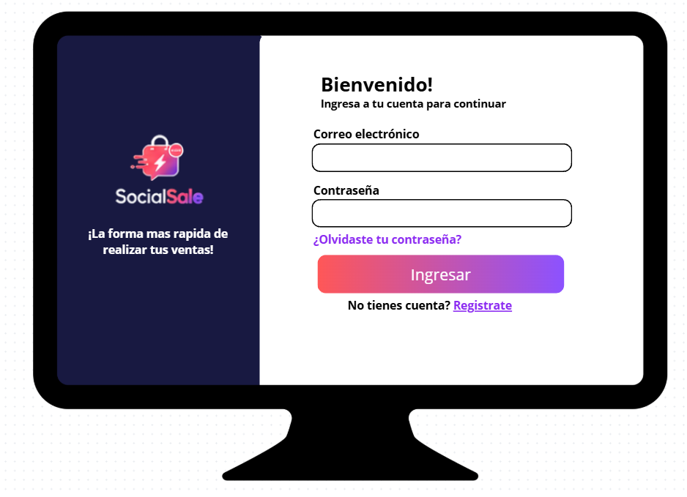

Preparar Live
Esta pantalla permite organizar previamente los productos que serán ofrecidos durante una transmisión. La vendedora podrá registrar cada producto mediante un código, agregar una fotografía y descripción de forma opcional, e indicar su precio. Si no se ingresa un precio, el sistema asignará automáticamente un valor predeterminado de $5.000.
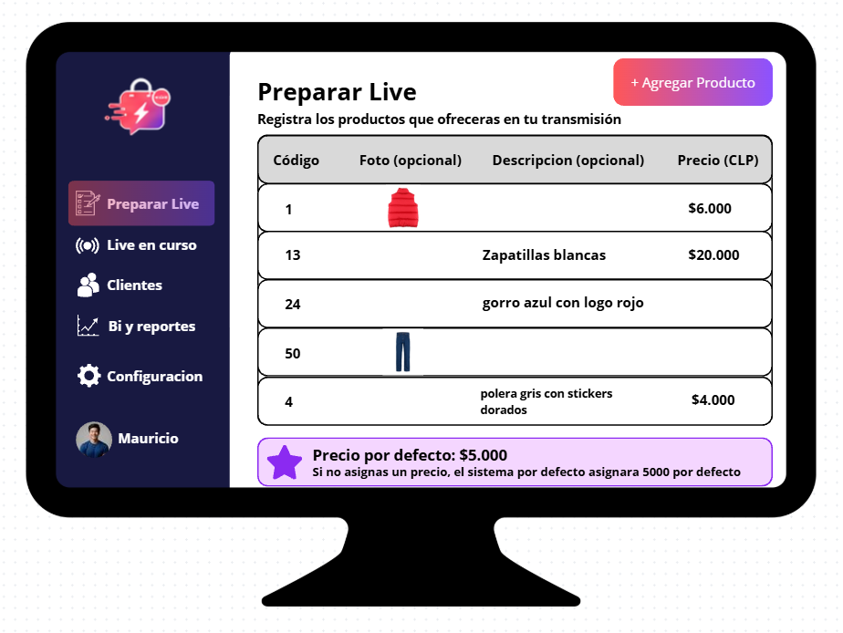

Live en curso
Durante la transmisión, la vendedora podrá visualizar en un mismo lugar los comentarios capturados desde el chat, las nuevas adjudicaciones y los productos asociados a cada compradora. Esto busca disminuir la necesidad de revisar y anotar manualmente la información mientras se realiza el live.
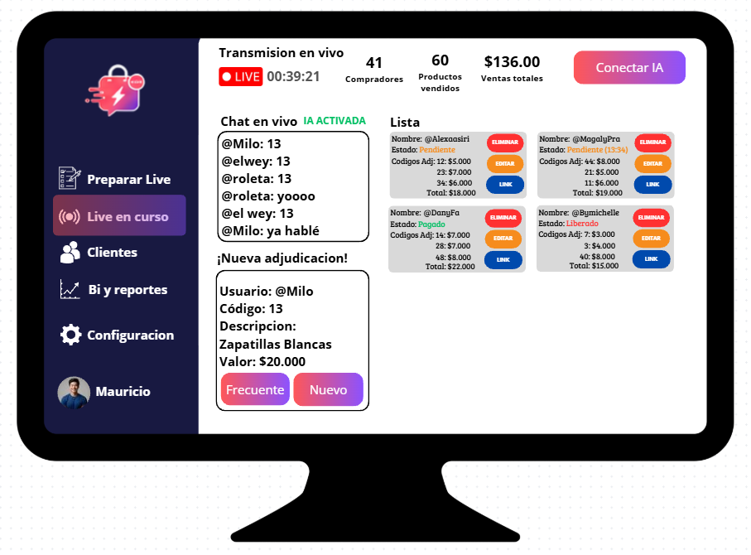

Liberación de producto por no pago
Cuando una reserva supera el tiempo establecido sin que se confirme el pago, SocialSale mostrará una alerta informando que el producto fue liberado. La vendedora podrá aceptar la liberación o extender el plazo de reserva por otros 15 minutos. Esto permite volver a ofrecer rápidamente los productos que no fueron pagados.
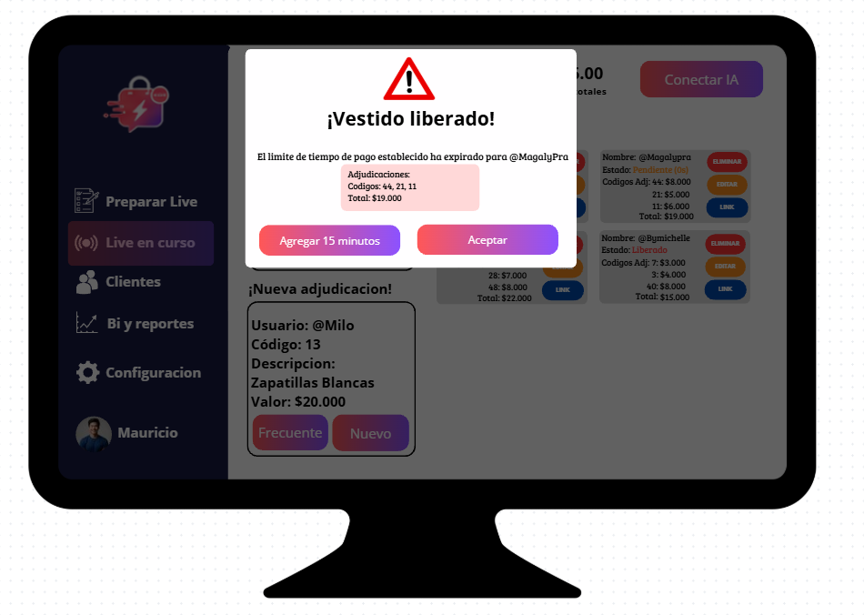

Gestión de clientes
La sección de clientes permite visualizar las adjudicaciones asociadas a cada persona, los productos reservados, el total acumulado, el estado de la compra y la información relacionada con el despacho. De esta manera, la vendedora puede revisar el estado de cada pedido desde un solo lugar.
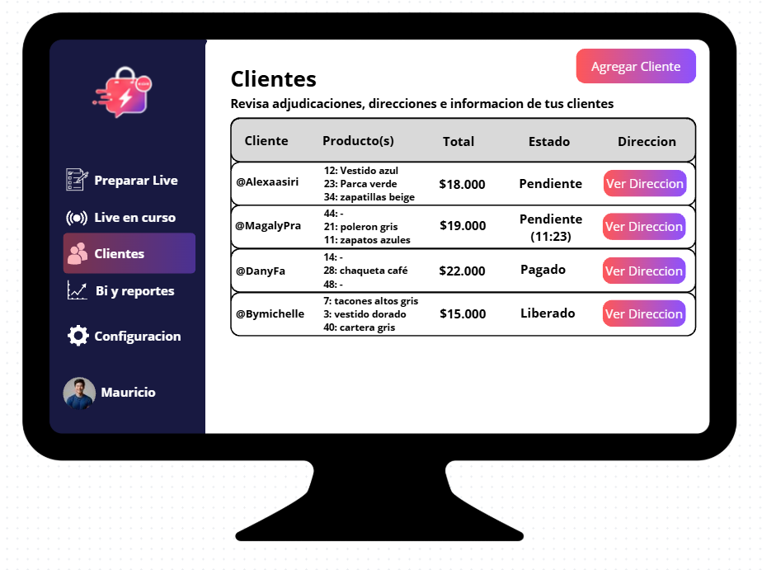

Gráficos y reportes
El módulo de BI y reportes permitirá consultar información relacionada con el rendimiento de las ventas, como ventas totales, productos vendidos, productos liberados por no pago, tasa de conversión y clientes nuevas. También se consideran gráficos para analizar las ventas por hora y los productos más vendidos.
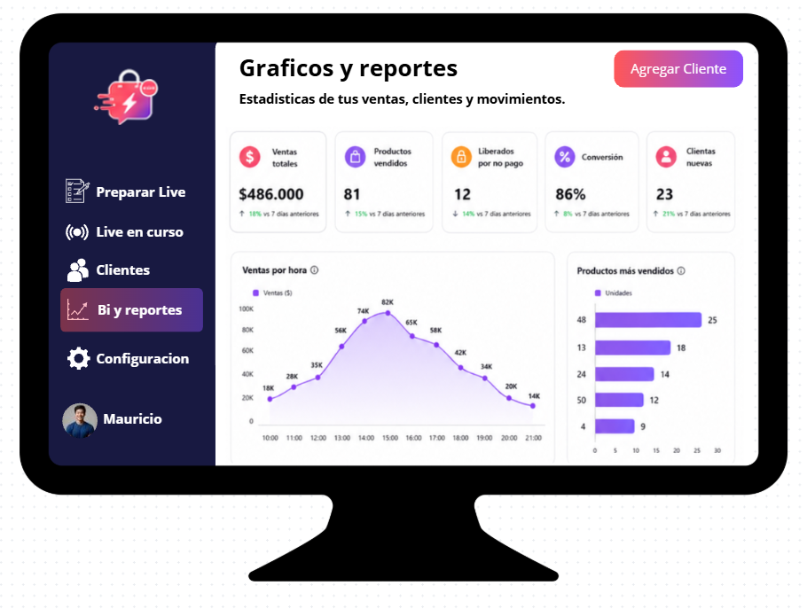

Front Office
El Front Office corresponde a la parte de SocialSale que utilizará la clienta desde su teléfono. Su objetivo es simplificar el proceso posterior a la adjudicación de un producto, evitando que toda la coordinación tenga que realizarse mediante mensajes privados.

Carrito mediante enlace único
Luego de adjudicarse uno o más productos, la clienta podrá acceder a un enlace único donde verá los productos reservados, sus precios y el total de la compra. En el caso de una clienta nueva, también se mostrará un contador con el tiempo disponible para realizar el pago antes de que los productos sean liberados automáticamente.
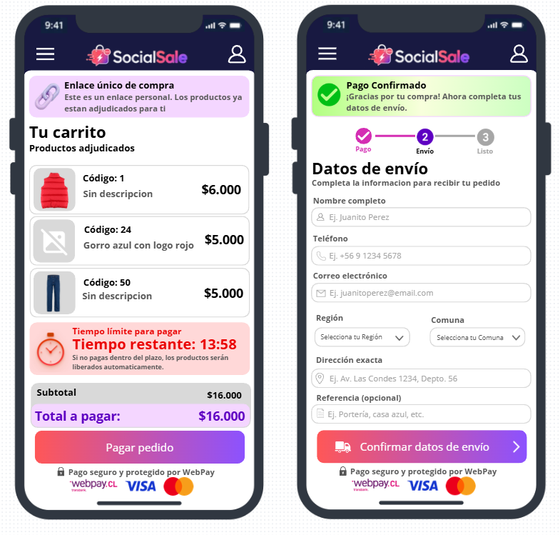

Pago y datos de envío
Una vez confirmado el pago, la clienta podrá completar directamente desde el mismo enlace sus datos de envío, como nombre, teléfono, correo, región, comuna y dirección. Los campos principales serán obligatorios para disminuir errores en la información utilizada posteriormente para el despacho

Cierre
En conjunto, los mockups muestran cómo SocialSale busca conectar el proceso completo de venta. El Back Office permite a la vendedora controlar el Live, los productos, clientes y resultados, mientras que el Front Office entrega a la clienta una forma más simple de revisar su compra, pagar y registrar sus datos de envío. De esta manera, ambas vistas trabajan sobre el mismo proceso, pero adaptadas a las necesidades de cada tipo de usuario.

